Vernisáž fotografií

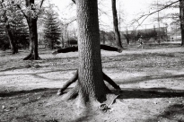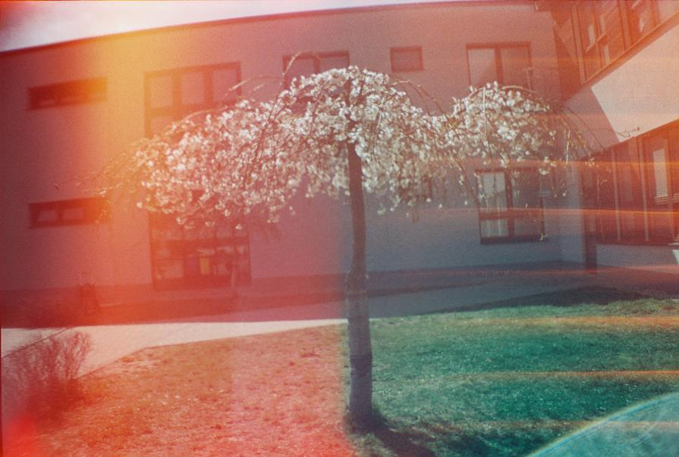Z projektu Školního klubu – z Fotografického kurzu

***Pozor změna!!!***

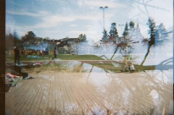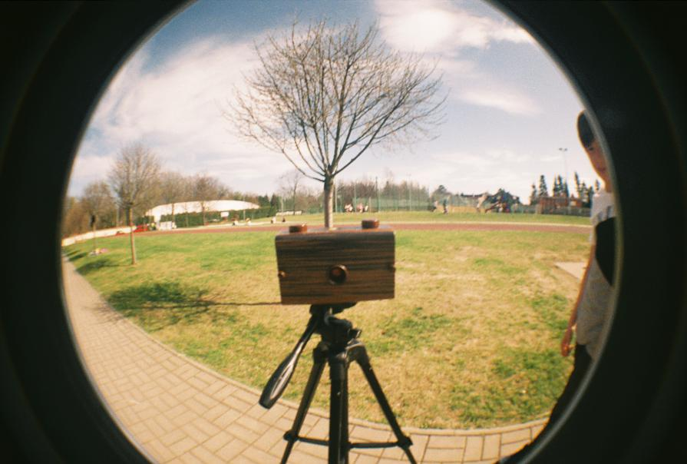

**Kdy? 19. září 2018**

Nezapomeňte všichni přijít!

Čekají na Vás další zajímavé fotografie z různých fotoaparátů

**Kde? Ve Školním klubu**

## V kolik? V 14:15